
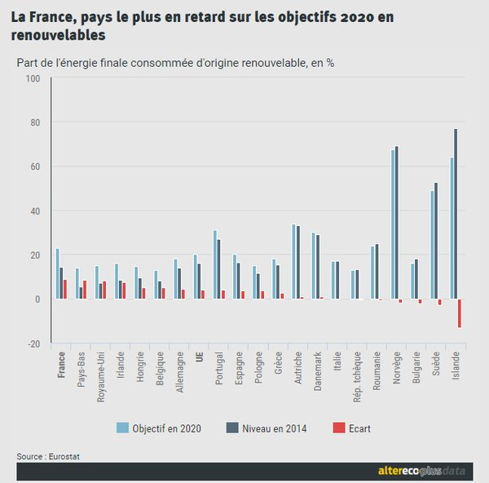
ENERGIES RENOUVELABLES : Point sur les « objectifs 2020 »

La France reste en retard sur la production d’énergies renouvelables, ce qui n’est pas nouveaux ! Ce qui l’est plus, est la volonté qui s’affirme d’inverser cette tendance, avec des initiatives et des engagements forts, voyant des projets concrets mis en place sur tout le territoire.

Ces derniers jours, le sud-ouest a vu sa région se doter d’un fond régional d’investissement ayant pour objectif annoncé, de permettre 120 M€ de financements en quatre ans, pour faire émerger les projets et soutenir la filière de production d’énergie renouvelable localement. Nombre de réalisations sont en cours, notamment en Bretagne ou sur la région nord avec des résultats très positifs grâce au vent. Nous les soutenons sans réserve !
La compétition étant mondiale sur les énergies renouvelables marine, la France se positionne et mobilise des capacités de recherches vers l’hydrolien et l’éolien flottant, après avoir pris du retard sur l’éolien fixe en mer. Des expériences sont menées en utilisant simplement le courant fluvial, avec des résultats concluants.
Reste l’épineux problème du financement en général ! L’investissement ne peux ce développer sans une réelle volonté et une certaine forme de pression du citoyen à encourager et soutenir l’orientation de budgets vers la transition énergétique.

Pour finir, reste que certaines annonces, souffrent d’incohérences, et brouillent les objectifs : le ministère de l’écologie ayant ouvert la voie, en visant l’émergence de territoires à énergie positive, encourage le développement des énergies renouvelables, sans toutefois vouloir défavoriser le nucléaire, retardant les arbitrages sur l’atome, renvoyé …à 2019. Cherchons tout de même à quitter la fin du classement !

